研究生信息管理系统成绩登记操作说明

1.登录http://my.gdufe.edu.cn,输入工号和个人密码，选择研究生事务。
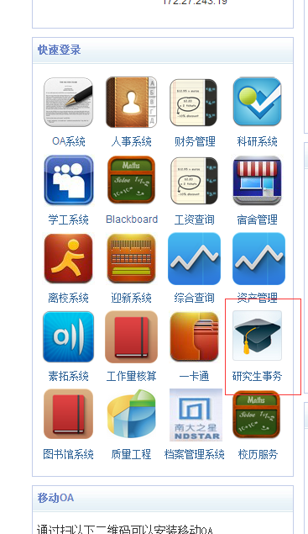
2.请将页面右上角的属性在"导师”和“教师”中，将窗口切换成“教师”。
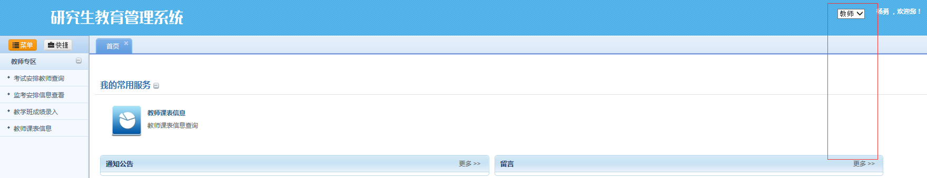

3.点击教学班成绩录入
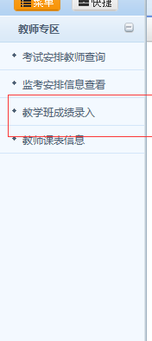
4.仔细阅读红色字体注意事项，点击成绩录入。

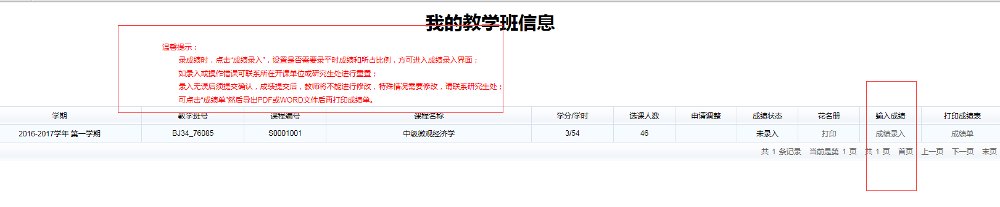 5.平时成绩比例设定。（一经设定，如需更改设定需要联系所在培养单位或研究生处gdufepy@qq.com，84096987方可重置）
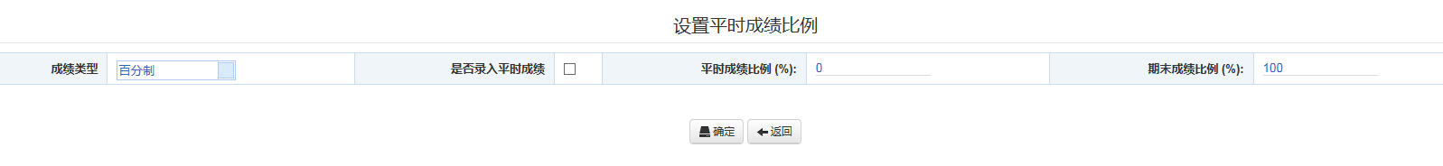
- 根据实际情况录入平时成绩和期末成绩，录入部分成绩后请注意及时点击保存按钮，系统会自动计算总成绩。正常考试研究生考试性质选择考试，如缺考、缓考、作弊、缺作业等情况请选择相应考试性质。
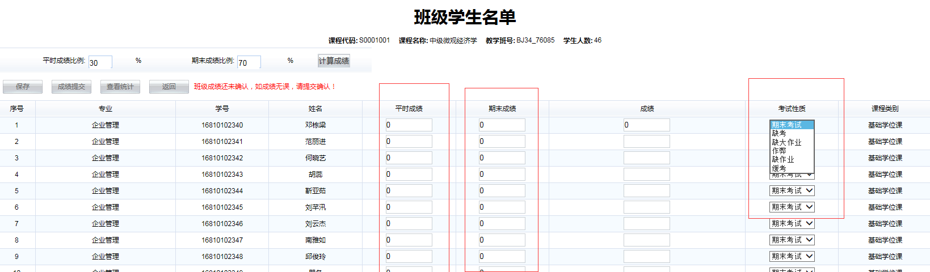
- 录入完毕且确认无误，请点击成绩提交进行提交界面。选择教学方式、考试方式、考试时间后，点击提交方为有效（一经提交，只有研究生处gdufepy@qq.com，84096987有权限进行修改，请仔细核对后操作）
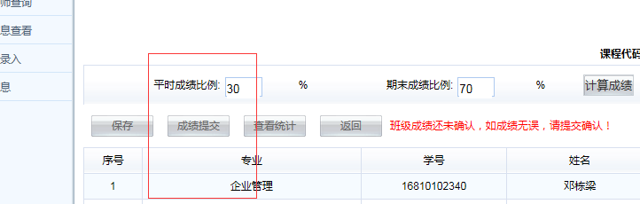
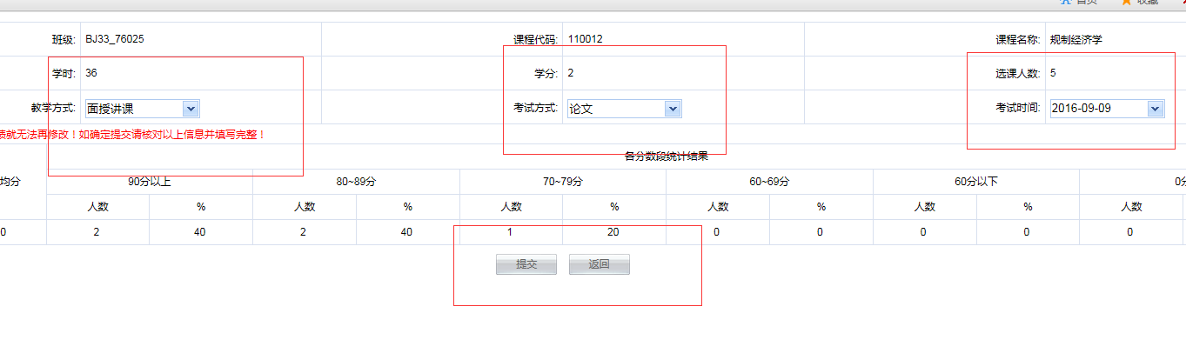
8.返回我的教学班信息，在打印成绩单选项点击成绩单后，选择页面上角的输出格式后到处打印一式两份，签名后交所在单位存档。

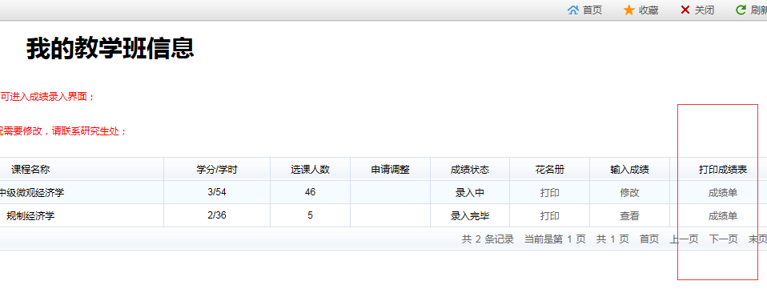
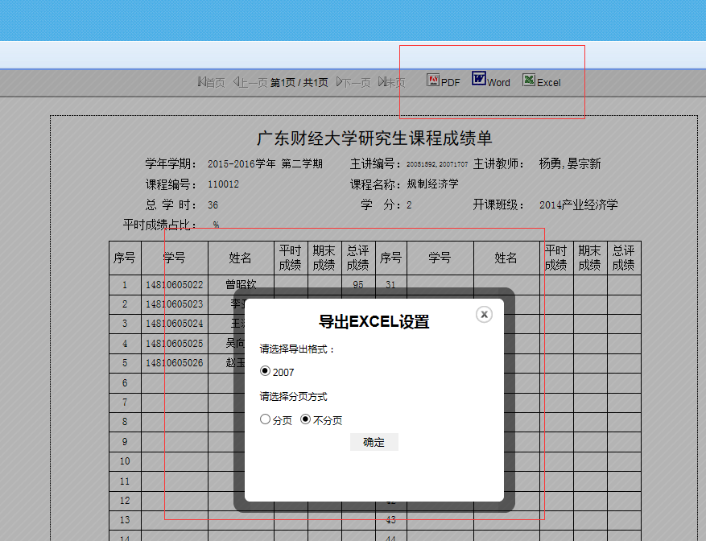
9.遇系统无本人任教课程、学生名单与实际不符或其它问题，可联系gdufepypy@qq.com 84096987反映有关问题。
10.成绩提交时间为即日起至开学一周内。

